Recenzja Jetson Nano
Nvidia Jetson Nano to nowy system programistyczny, który posiada wysoką moc obliczeniową. Recenzja Jetson Nano w poniższym wpisie.

Wydajny minikomputer Nvidia Jetson Nano
Nvidia Jetson Nano to urządzenie wyposażone w procesor ARM Cortex-A57 Quad-Core 1,43 GHz, a także wydajny procesor Nvidia Maxwell. W modelu tym znajdziemy wbudowaną pamięć RAM 4 GB DD4 oraz port HDMI, Ethernet i DisplayPort. Co odróżnia ten minikomputer od poprzednich wydawanych przez znanego producenta jakim jest Nvidia to cena. Obecnie kosztuje on 99 dolarów, co w przeliczeniu wynosi około 579 złotych. Jest to bardzo niska cena jak za serie Jetson. Wcześniejsze płytki kosztowały nawet po 600 dolarów.

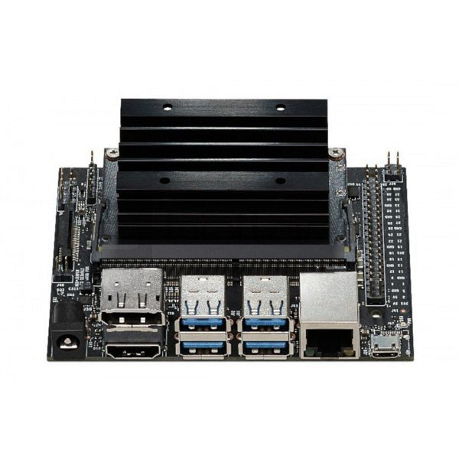
Recenzja Jetson Nano - zalety
W naszej recenzji Jetson Nano od Nvidi wymienimy ważniejsze zalety tej płytki. Po pierwsze jest to minikomputer prosty w obsłudze. W internecie znajdziesz również bez problemu wiele poradników oraz instrukcji. Z obsługą Jetson Nano poradzą sobie nawet początkujący użytkownicy. Aby uruchomić to urządzenie wystarczy nośnik z systemem operacyjnym, zasilacz oraz kabel HDMI i urządzenia do sterowania, czyli mysz i klawiatura. Nvidia Jetson Nano znajduje zastosowanie w takich branżach jak robotyka, elektronika, mechanika oraz przy inteligentnych budynkach.
Szczegółowa recenzja Jetson Nano na blogu Botland! Zapraszamy.

